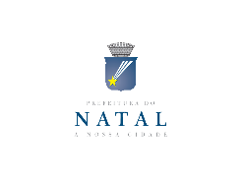 | SELEÇÃO PÚBLICA Nº 006/2018 – ATRAÇÕES E REVELAÇÕES MUSICAIS (INTÉRPRETES, BANDAS E GRUPOS) E DJs/MCs, PARA COMPOR A PROGRAMAÇÃO DO CARNAVAL MULTICULTURAL DE NATAL 2018. | ANEXO V

Declaração de Nada Consta de Não Haver prestado Serviços ao Município do Natal

Eu, ________________________________________, RG Nº _____________, Proponente da Atração Musical _____________________________________, declaro para os devidos fins, que não prestei serviços ao Município de Natal até a presente data.

Natal, ____ de __________ de 2018.

Proponente

